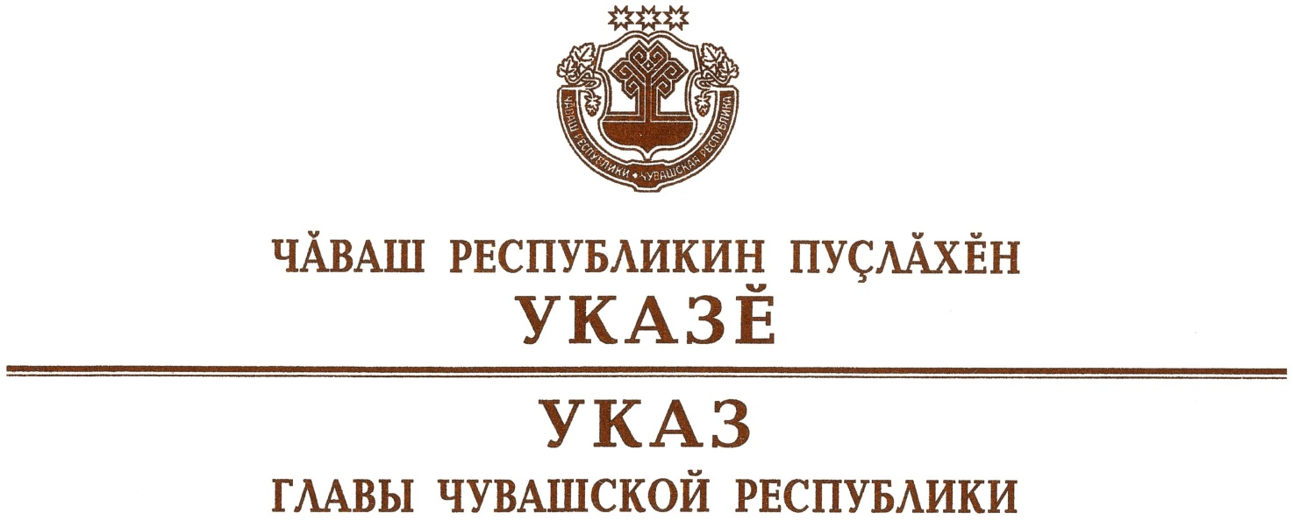

О внесении изменения в Указ Главы

Чувашской Республики от 20 июня 2020 г. № 166

Руководствуясь статьей 73 Конституции Чувашской Республики,
п о с т а н о в л я ю:
1. Подпункт «б» пункта 4 Указа Главы Чувашской Республики от
20 июня 2020 г. № 166 «О мерах, направленных на обеспечение санитарно-эпидемиологического благополучия населения на территории Чувашской Республики» (в редакции указов Главы Чувашской Республики от 27 июня 2020 г. № 173, от 11 июля 2020 г. № 182, от 28 июля 2020 г. № 202, от
15 августа 2020 г. № 209, от 19 августа 2020 г. № 211, от 22 августа 2020 г. № 213, от 28 августа 2020 г. № 216, от 4 сентября 2020 г. № 223, от 11 сентября 2020 г. № 227, от 19 сентября 2020 г. № 231, от 29 сентября 2020 г. № 261, от 17 октября 2020 г. № 275, от 2 ноября 2020 г. № 285, от 10 ноября 2020 г. № 292, от 23 ноября 2020 г. № 294, от 5 декабря 2020 г. № 307, от 12 декабря 2020 г. № 311, от 16 января 2021 г. № 3, от 23 января 2021 г. № 8, от 9 февраля 2021 г. № 13, от 12 февраля 2021 г. № 15, от 20 февраля 2021 г. № 26, от 24 февраля 2021 г. № 27, от 31 марта 2021 г. № 42, от
29 мая 2021 г. № 71, от 29 июня 2021 г. № 93, от 13 августа 2021 г. № 121, от 23 августа 2021 г. № 124, от 31 августа 2021 г. № 129, от 14 сентября 2021 г. № 141) изложить в следующей редакции:
«б) проведения массовых мероприятий, в том числе досуговых, развлекательных, зрелищных, культурных, физкультурных, спортивных, выставочных, просветительских, рекламных и иных подобных мероприятий, с очным присутствием граждан, а также оказания соответствующих услуг в торгово-развлекательных центрах, на предприятиях общественного питания, на аттракционах в помещениях и в иных местах массового посещения граждан;».

2. Настоящий Указ вступает в силу со дня его официального опубликования.

Глава
Чувашской Республики О.Николаев

г. Чебоксары
28 сентября 2021 года
№ 154

